미국-멕시코 교역액, 월간 기준 사상 최고치인 약 950억 달러 기록

Noi Mahoney, Thursday, September 10, 2026
Original Article: https://www.freightwaves.com/news/us-mexico-trade-smashes-monthly-record-at-nearly-95b
Articles Reproduced by Permission of FreightWaves

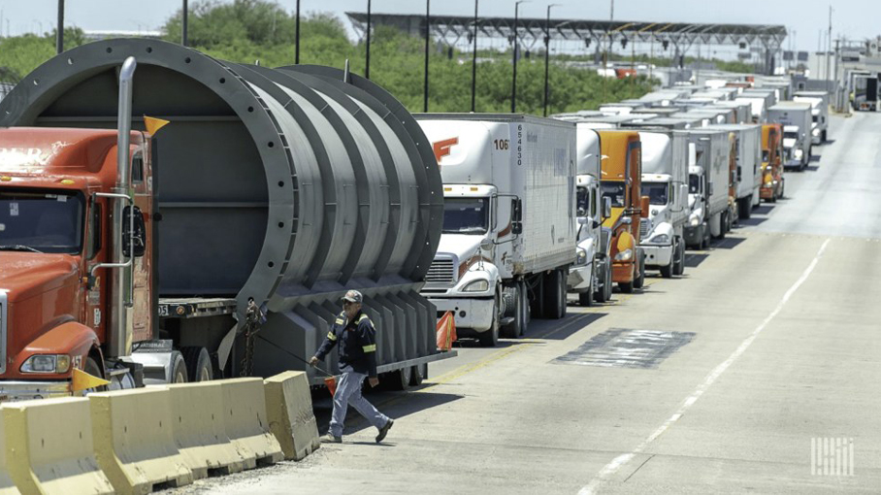
2026년 첫 7개월 동안 미국-멕시코 교역액은 총 5,885억 2,000만 달러를 기록했으며, 텍사스주 라레도(Laredo)는 7월에도 미국 최대 국제 교역 관문 지위를 유지했다. (사진: Jim Allen/FreightWaves)

멕시코, 7월에도 미국 최대 교역국 유지…양국 간 교역액 전년 대비 27.5% 급증

미국 인구조사국(U.S. Census Bureau)의 데이터를 WorldCity가 분석한 결과, 7월 미국-멕시코 교역액은 사상 최대인 948억 달러를 기록해 역대 월간 최고치를 경신했다.

미국과 멕시코 간 양방향 교역액은 지난해 같은 달의 743억 6,000만 달러에서 27.5% 증가했다.

멕시코는 해당 월 미국의 전체 국제 교역액 5,303억 7,000만 달러 가운데 약 18%를 차지했다. 미국의 대멕시코 수출액은 342억 4,000만 달러로 전년 동기 대비 18.1% 증가했으며, 멕시코로부터의 수입액은 33.5% 증가한 605억 5,000만 달러를 기록했다.

캐나다는 약 628억 달러의 교역액으로 미국의 2위 교역 상대국을 차지했으며, 중국은 368억 달러로 3위에 올랐다.

멕시코가 교역국 순위 1위를 유지하는 가운데 미국의 전체 교역 규모도 계속 확대되고 있다. 미국은 7월 한 달 동안 5,303억 7,000만 달러 규모의 국제 교역을 기록했으며, 이 가운데 수출은 1,974억 5,000만 달러, 수입은 3,329억 2,000만 달러였다.

2026년 상반기(1~7월) 누계 기준으로 미국의 전 세계 교역액은 3조 5,100억 달러로 전년 동기 대비 6.2% 증가했다. 연초 이후 누계 기준으로도 멕시코, 캐나다, 중국이 미국의 교역 상대국 상위 3위를 차지했으며, 그 뒤를 대만과 베트남이 이었다.

7월까지 미국-멕시코 교역액은 총 5,885억 2,000만 달러로 전년 동기 대비 16.1% 증가했다. 미국의 대멕시코 수출액은 16.6% 증가한 2,298억 2,000만 달러, 멕시코로부터의 수입액은 15.8% 증가한 3,587억 1,000만 달러를 기록했다.

이 같은 수치는 관세와 조달처 변화로 다른 주요 교역국과의 무역 관계가 재편되는 가운데, 미국 공급망에서 멕시코의 중요성이 더욱 커지고 있음을 보여준다.

라레도, 미국 1위 교역 관문 지위 유지
텍사스주 라레도(Laredo)는 7월 369억 5,000만 달러의 양방향 교역을 처리하며 미국에서 가장 분주한 국제 교역 관문 자리를 유지했다.

라레도를 통한 교역액은 1년 전 302억 9,000만 달러에서 약 22% 증가했다. 이 남부 텍사스 교역 관문을 통한 수출은 16.5% 증가한 124억 6,000만 달러, 수입은 25% 증가한 244억 8,000만 달러를 기록했다.

7월 미국 교역 관문 순위에서 시카고 오헤어 국제공항은 360억 달러로 2위를 차지했으며, 로스앤젤레스항은 265억 달러로 3위를 기록했다.

라레도 교역의 실적 대부분은 멕시코가 차지했다. 7월 라레도를 경유한 미국-멕시코 교역액은 총 359억 달러로, 전년 동기 대비 21.9% 증가했다.

라레도의 7월 실적은 WorldCity가 데이터를 집계하기 시작한 2013년 이후 역대 7월 가운데 가장 높은 수준이었다.

자동차 관련 화물은 여전히 라레도에서 출발하는 주요 화물 중 큰 비중을 차지했다. 자동차 부품은 7월 라레도의 최대 수출 품목으로, 수출액은 13억 1,000만 달러를 기록해 전년 동기 대비 19.2% 증가했다. 디젤 엔진 수출은 약 85% 급증한 4억 3,380만 달러, 자동차 엔진 수출은 21% 증가한 2억 8,470만 달러를 기록했다.

화물시장 분석 및 데이터 플랫폼 SONAR에 따르면, 현재 라레도는 운송 공급이 빠듯한 상황이다. 수요일 기준 Laredo Van Outbound Tender Rejection Index는 11.18%로, 이는 화주가 해당 시장에서 트럭 운송 능력을 확보하는 데 어려움을 겪을 수 있음을 의미한다.

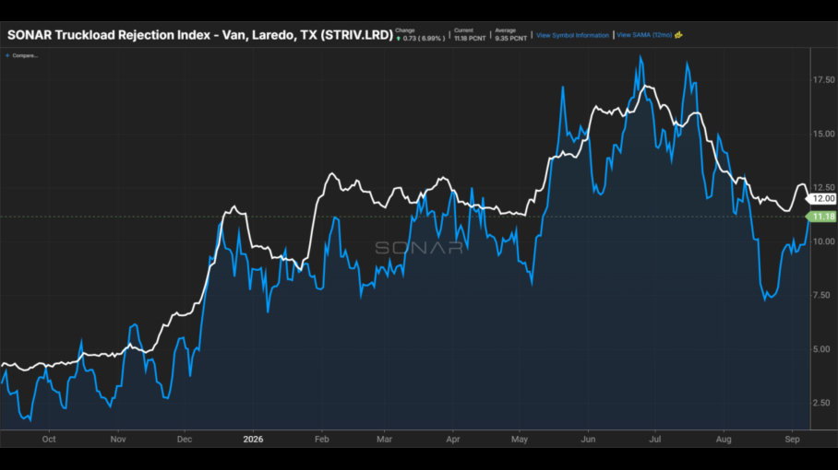
라레도의 SONAR 밴 화물 거절지수(STRIV.LRD)는 현재 11.18%를 기록하고 있다. 이는 제한된 운송 공급으로 인해 운송사들이 협상에서 상대적으로 우위를 점하고 있음을 보여준다.

왜 중요한가: 월간 교역액이 약 950억 달러에 달했다는 것은 미국 제조업과 공급망에서 멕시코의 비중이 갈수록 커지고 있음을 보여주는 동시에, 라레도가 7월 사상 최대 실적을 기록한 것은 이 지역이 국경 간 화물 운송의 핵심 관문으로서 갖는 역할을 다시 한번 보여준다.

